业务案例：

某产品公司欲为涡轮机系统建造项目在SAP系统中通过PS模块创建并管理一个项目。项目的计划数据将在后续中用于创建报价。为了使用过去项目的获得的经验，并使得这些项目能够更容易地进行比较，在创建项目时使用标准结构作为模板。然后调整操作结构以适应当前项目的具体要求。

要求：在Project Builder创建项目**T-220##**，掌握创建和维护项目及项目网络结构的不同方法。

**实验步骤及要求如下 ：**

在项目系统菜单中（project system menu），启动Project Builder 事务。

**任务1 创建涡轮机项目**

1. **使用模板创建一个名为T-220##，描述为Turbine Gr##的项目。**

**要求**：以标准项目T-20001作为模板，“Turbine Model”作为系统文件。确保所有指定的活动被复制。你的项目的开始日期是今天。完成日期是一年后。保存项目T-220##。

【截图1】复制标准项目时截图

【截图2】复制成功后，项目构造器左边结构栏显示项目结构截图

**提示**：以标准模板复制项目，应选择Copy project！

复制是std proj profile！中的T-20001

具体信息如下图所示：

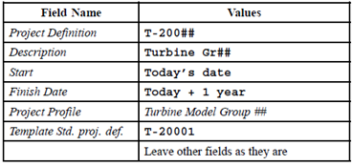

Turbine Model Group01

T-220##

1. **在项目构造器中打开项目T-220## TurbineGr##项目。分配wbs元素T-200##.1，并设计以下三项网络作业。**

**（1）创建外部加工作业**

一些涡轮机旋转叶片工程作业被外包给一个工程公司。因此，需要创建一个外部加工作业（external processing），编号为1400，描述Engineering of Rotating Blades, 采购信息记录5500000093

**要求：**在worklist中打开T-220##项目。在template的*Individual Objects*中通过**拖拽的方式**创建一个外部作业，注意这个外部作业需要下挂在WBS元素T-220##.1Engineering and Design下。录入这个外部作业的具体数据。

具体信息如下表：

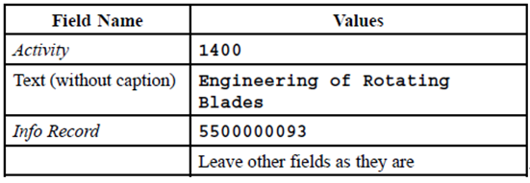

【截图3】需要在截图中标记出创建的过程及录入的具体信息

**（2）创建内部加工作业**

贵公司员工要对外包的工程作业进行质量检查。创建一个内部加工作业（internal processing activity），编号为1500，描述为Quality Check on Rotating Blades。计划在工作中心（2400）工作10小时，持续2天进行检查。

**要求：**在选中所需要下挂wbs元素的情况下，在template区域**通过双击的方式**完成内部作业的创建。录入内部作业具体信息。

具体信息如下表：

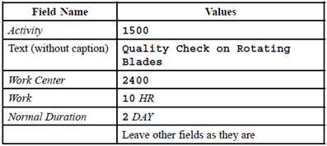

【截图4】需要在截图中标记出创建的过程及录入的具体信息

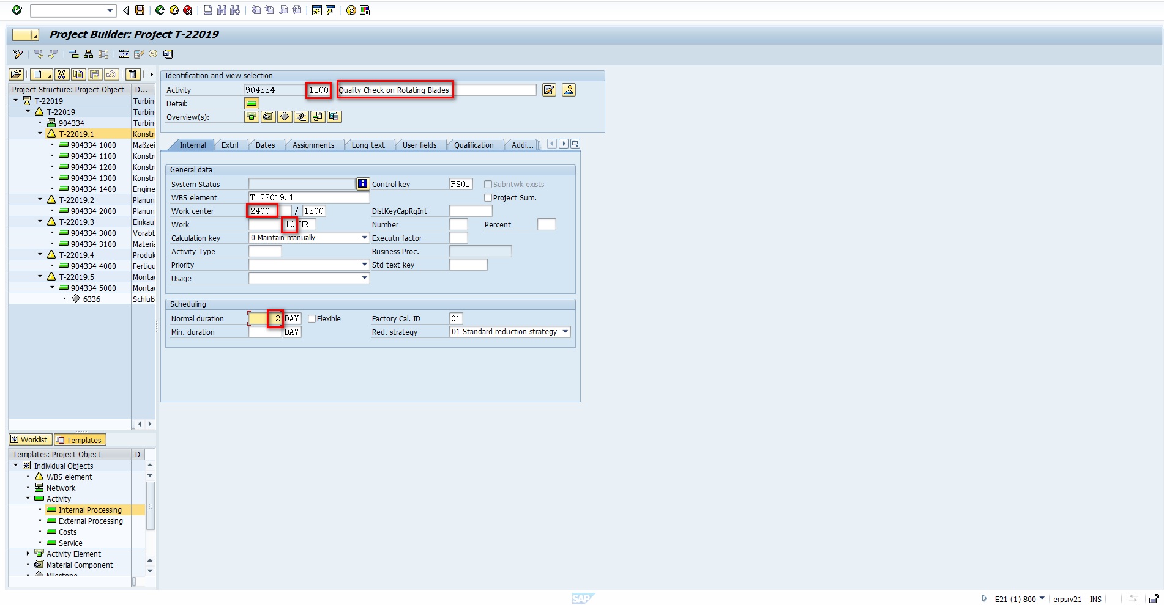

**（3）创建一般成本作业，并将作业分配给wbs元素**

使用成本作业6000（cost activity），描述Service，来计划成本要素466000总计为4000欧元格外成本（additional costs）。

**要求：**通过**任意方式**完成一般成本作业6000的创建。并使用**Drag&Drop拖放**方式将这个新的Cost activity 6000 Sevice 分配给WBS元素T-220##.5 Assembly Processing。

具体信息如下表：

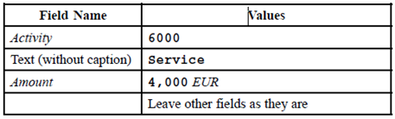

【截图5】需要在截图中标记出创建的过程及录入的具体信息

**（4）创建作业的关联**

你还没有为你创建的作业创建任何临时关系在你的网络中。

现在，请创建下列关系：

首先，通过项目构造器的关系视图（Relationship Overview）中，为作业5000 assembly和作业6000创建一个FS关系

**提示：**注意5000和6000活动之间的先后关系。

【截图6】需要在截图中标记出创建的过程

接着，请调出网络结构图，并选出适当的视图大小。

通过网络图界面，在连接模式（connect mode）下，创建作业1000和1400、1400和1500，以及1500和4000的FS关系。

**（5）零件计划成本**

零件的计划材料成本（plan material costs），直到后期才会分配给活动。

在Assignments选项卡页面上，输入150,000欧元，和135,000欧元作为材料计划价值在作业3000 preliminary order（初步订单）和3100 Material procurement plan components材料采购工厂组件成本。

提示：在网络图中，分别通过双击作业3000和作业3100。选择assignment 分配页，在材料计划领域 （MaterialPlanning field）输入150000和 135000欧元。

【截图7】需要在截图中标记出录入的过程

1. **保存对项目做的更改。**

# 思考题

思考并回答下列关于项目T-220##关于网络和作业的问题:

* 1. 查看1400外部作业是否生成了预留采购申请编号，请说明什么时候会生成采购申请，并截图。

没生成，项目释放时才生成

* 1. 项目的内部作业都维护了哪些工作中心，请截图说明。

工作中心1000，2000，2050，2100，2200，2300，2400，2700

* 1. 哪个采购组负责采购你计划用于作业1400旋转叶片工程的外部服务，请截图说明。

采购组001